Konverterschnittstelle Husst zu PKM

Version: V1.0

| **Vers.** | **Datum** | **Verantwortlicher** | **Beschreibung** |
| --- | --- | --- | --- |
| 0.1 | 15.11.2022 | AP 3 / AP 4 Husst4MaaS Projekt | Erster Entwurf |
| 0.2 | 25.22.2022 | Kapitel zur Verwendung der Husst-Daten vervollständigt |  |

.

**Inhaltsverzeichnis**

1 Einleitung 3

1.1 Grundlagen 3

1.2 Weiterentwicklung 3

1.3 Für wen ist die Konverterschnittstelle gedacht? 4

1.4 Konfiguration 4

2 Strategie: Start.Flach Ziel.Flach Via SoGruppe 5

2.1 Version 5

2.2 Intension: 5

2.3 Beschreibung 5

2.4 Verwendung der Husst-DV Daten 6

2.5 Konfiguration 7

2.6 Geräteschnittstelle 7

# Einleitung

## Grundlagen

Husst zu PKM ist ein Projekt der Husst Arbeitsgruppe. Der Start erfolgte im Rahmen des mFUND Forschungsprojektes Husst4MaaS. Die Grundthese für die Arbeit hieß: Im ÖPNV Vertrieb setzt sich das VDV e-Ticket Deutschland immer breiter durch. Allerdings sind dessen Schnittstellen für die Tarif- und Ergebnisdaten sehr komplex und speziell für kleinere und mittlere Verkehrsbetriebe und -verbünde nur schwer beherrschbar. Die Husst Schnittstelle ist dagegen vergleichsweise überschaubar. Die Idee war jetzt, zu zeigen, dass es möglich ist, eine Husst-Datenversorgung zu einem Datenpaket zu konvertieren, das

Für die Konvertierung von Husst Tarifdaten in PKM Daten müssen die gewünschten Verkaufsstrategien ausgewählt werden, für die der Konverter die Daten umsetzen soll. Der Konverter erzeugt mit diesen Angaben aus einer Husst 3.x Datenversorgung (Husst-DV) ein VDV KA RNTM (RollenNeutrales TarifModul). Damit ein Vertriebsgerät diese Daten korrekt interpretieren kann, muss es eine entsprechende Geräteschnittstelle implementiert haben.

Die Konverterschnittstelle beschreibt alle HUSST-Strategien, die ein Husst-to-PKM-Konverter umsetzen muss. Welche Daten er dazu aus der Husst-DV verwendet und welche Konfigurationsoptionen bestehen. Außerdem benennt er die Geräteschnittstelle, die ein Vertriebsgerät umsetzen muss, um eine bestimmte Strategie zu unterstützen.

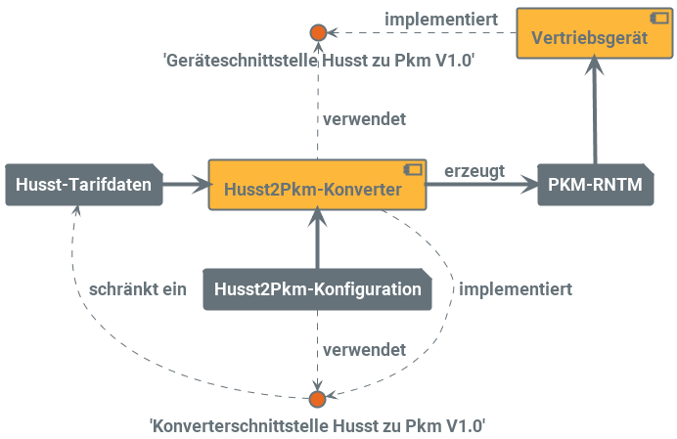 Abbildung 1: Systemkontext Husst zu PKM Konverter

## Weiterentwicklung

Zu der ersten hier beschriebenen Strategie sollen im Laufe der Zeit sukzessive weitere Husst-Strategien ergänzt werden.

## Für wen ist die Konverterschnittstelle gedacht?

Die Konverterschnittstelle soll dabei zwei Seiten dienen:

1. Für ein Projektteam das ein Vertriebssystems mit Husst Tarifdaten auf einem Vertriebsgerät mit PKM Laufzeitsystem zusammenstellen will.
2. Für ein Entwicklerteam, das einen Husst zu PKM Konverter schreiben möchte.

Für beide Gruppen beschreibt die Konverterschnittstelle, welche Verkaufsstrategien zur Auswahl stehen bzw. umzusetzen sind und welche Daten in der Husst-DV dafür benötigt bzw. berücksichtigt werden und welchen Stand der Geräteschnittstelle von der jeweiligen Verkaufsstrategie vorausgesetzt wird. Dabei beschreibt sie, mit welchen Einstellungen der Konverter für die Erzeugung von PKM-Daten verschiedener Strategien konfiguriert werden muss.

## Konfiguration

Die Konfiguration des Konverters erfolgt über die Datenstruktur „Interpretationen“ der Husst DV. Sie kann entweder direkt in der Datenversorgungsdatei oder als separate Datei mitgegeben werden.

Die ID_Schluessel – Strings sind bei den jeweiligen Strategie-Beschreibungen definiert.

# Strategie: Start_Flach_Ziel_Flach_Via_SoGruppe

## Version

V 1.0

Diese Version ist für das Husst4MaaS Projekt von Mitgliedern der Husst Arbeitsgruppe entwickelt worden.

## Intension

Die Strategie wählt, ausgehend vom aktuellen Vertriebsstandort, mit Startortumwahl und Zielauswahl je aus einer linearen Liste, anschließender Via-Auswahl aus einer Menge von Sortengruppe eine Verkaufssorte.

## Beschreibung

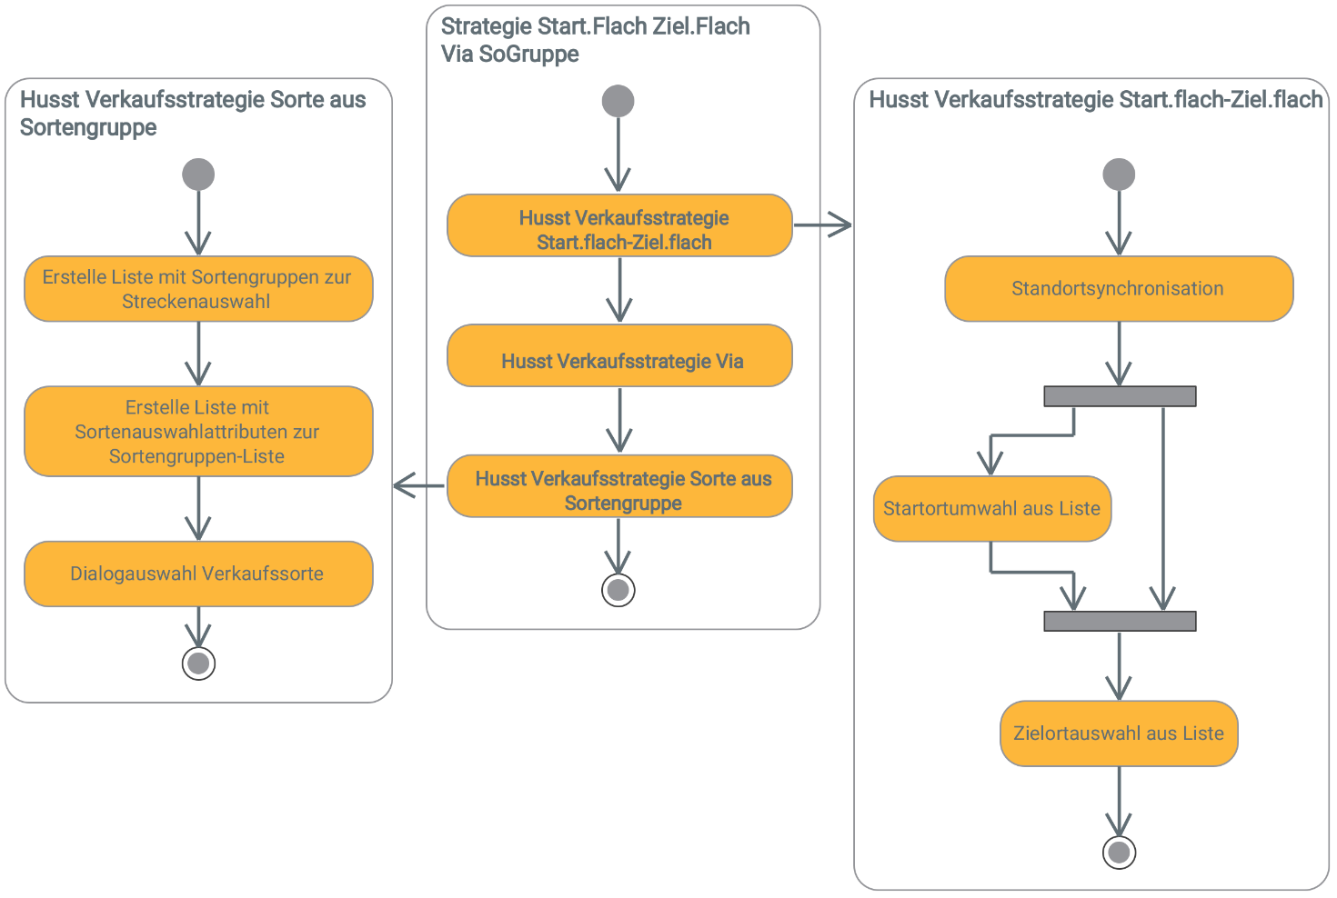

|  |  |  |
| --- | --- | --- |
| Verkaufsstrategie | Schritt | Aufgaben |
| Verkaufsstrategie Start.flach-Ziel.flach | Standort-synchronisation | Synchronisation des Gerätestandorts mit einem Husst-Element aus den *Ortspunkten* als Startort.  Welche Felder des Ortspunktes für die Synchronisationslogik verwendet werden, kann bei der Umsetzung der Husst-Daten am Konverter konfiguriert werden. |
| Startortumwahl aus Liste | Umwahl des vorkonfigurierten Startortes aus der Liste der möglichen Startorte mit Husst-Elementen aus den *TarifrelevantePunkte*.  *TarifrelevantePunkte* können in den Husst-Daten hierarchisch (vorstellbar z.B. als Baum) strukturiert sein. Für die Verwendung in der „Strategie Start.Flach Ziel.Flach Via SoGruppe“ darf das nicht der Fall sein. Für diese Strategie wird eine lineare Liste von Startorten erwartet. |
| Zielortauswahl aus Liste | Auswahl eines Reisezieles aus einer Liste mit Husst-Elementen aus den *TarifrelevantePunkte*.  Auch die Ziele dürfen für diese Strategie nur eine lineare Liste sein. Dafür steht jeweils der Begriff „flach“ im Strategie Namen. |
| Husst Verkaufsstrategie Via | Via Auswahl aus Liste | Nach der Auswahl von Start und Ziel der Reise ergeben sich eventuell unterschiedliche Wegvarianten. Wenn das der Fall ist, werden diese zur Auswahl angeboten. |
| Husst Verkaufsstrategie Sorte aus Sortengruppe | Sorten Auswahl aus einer Liste von Sortengruppen. | Diese Strategie verlangt, dass alle Sorten, die zum Verkauf angeboten werden sollen, in mindestens einer Sortengruppe definiert sind. Die Sortengruppen, die nach Berücksichtigung des Reiseweges (Start-Ziel-Via) noch verkaufbare Sorten enthalten, werden zur Auswahl angeboten.  Sortengruppen erlauben die Zusammenfassung von einer oder mehreren Sorten. Die Streckenauswahl (Start-Ziel) schränkt die möglichen Sorten einer solchen Gruppe in der Regeln schon erheblich ein. Ein Verkaufsprozess kann aus der verbleibenden Liste dann aufgrund weiterer Auswahloptionen, z.B. Bahncard 50 oder 1. Klasse, die möglichen Sorten in der Sortengruppe noch stärker einschränken. Ausgewählt wird am Ende die erste der noch verblieben Sorten der Gruppe. |

## Verwendung der Husst-DV Daten

| Husst-DV Element | PKM-Daten | Beschreibung |
| --- | --- | --- |
| Tarifgebiete.Bezeichnung | XMLOrganisationItem | Bezeichnung der Organisation |
| Tarifgebiete.ID_Tarifgebiet | XMLOrganisationItem | ID der Organisation |
| Tarifpunkte.ID_Tarifpunkt | XMLTarifpunktItem | Nummer |
| Tarifpunkte.ID_Tarifpunkttyp | XMLTarifpunktItem | Typ |
| Tarifpunkte.Bezeichnung | XMLTarifpunktItem | Name, Ausgangstext |
| Ortspunkte. ID_Ortspunkttyp | XMLTarifpunktItem | Typ |
| Ortspunkte.Bezeichnung | XMLTarifpunktItem | Name, Ausgangstext |
| Ortspunkte.Ortsnummer | XMLDatenTabelleItem | Mappingtabelle für den Einstieg |
| Ortspunkte.ReferenzExtern | XMLDatenTabelleItem | Mappingtabelle für den Einstieg |
| Ortspunkte.ID_Bediengebiet | XMLDatenTabelleItem | Mappingtabelle für den Einstieg |
| Ortspunkte.IBISNr | XMLDatenTabelleItem | Mappingtabelle für den Einstieg |
| Relationscodes.ID_Relcode | XMLTarifpunktItem | Nummer, Name |
| Tarifrelevantepunkte.ID_Tarifrelevanterpunkt | XMLTarifpunktItem | Nummer, Bezeichnung, Name |
| Tarifrelevantepunkte.Bezeichnung | XMLTarifpunktItem | Bezeichnung, Ausgangskontext |
| Tarifrelevantepunkte.ID_OTPTyp | XMLDatenTabelleItem, XMLZuordnungstypItem, XMLZuordnungszuEntry | Mappingtabelle,  Tarifpunktzuordnung |
| Tarifrelevantepunkte.ID_Bediengebiet | XMLDatenTabelleItem,  XMLZuordnungstypItem, XMLZuordnungszuEntry | Mappingtabelle,  Tarifpunktzuordnung |
| Tarifrelevantepunkte.ID_Relcode | XMLZuordnungszuEntry | Tarifpunktzuordnung |
| Sortengruppen.ID_Sortengruppe | XMLIdentifikationsparameterwertItem | Nummer |
| Sortengruppen.Bezeichnung | XMLIdentifikationsparameterwertItem | Name |
| Tarifarten. ID_Tarifart | XMLIdentifikationsparameterwertItem | Nummer |
| Tarifarten. Bezeichnung | XMLIdentifikationsparameterwertItem | Name |
| Sorten.ID_Sorte | XMLTarifproduktItem | Nummer |
| Sorten.Bezeichnung | XMLTarifproduktItem | Name, Ausgangskontext |
| Sorten.ReferenzExtern | XMLTarifproduktItem | RefExt, Mappingtabelle |
| SortenTarifarten.ID_Tarifart | XMLTarifproduktItem | Identifikation |
| SortengruppenElement.ID_Sortengruppe | XMLTarifproduktItem | Identifikation |
| Preise. ID_Preisstufe | XMLPreisdatenTable | Bewertungsbedingung |
| Preise.MwstSatz | XMLPreisdatenItem | Mwstsatz |
| Preise.Preis | XMLPreisdatenItem | Wert |
| Vias.ID_Via | XMLWegevarianteItem | Nummer |
| Vias.Bezeichnung | XMLWegevarianteItem | Name,Ausgangskontext |
| Vias.BezeichnungDruck | XMLWegevarianteItem | Ausgangskontext |
| Preisstufen.ID_Preisstufe | XMLBewertungsdatenItem, XMLBewertungsbedingungItem | Referenz |
| Preisstufen.BezeichnungKurz | XMLBewertungsdatenItem, XMLBewertungsbedingungItem | Name, Ausgangskontext |
| Relationen.ID_Via | XMLBewertungsdatenMatrix, XMLBewertungsdatenueberEntry | Über |
| Teilrelationen.ID_TarifpunktStart | XMLBewertungsdatenMatrix, XMLBewertungsdatenvonEntry | Von |
| Teilrelationen.ID_TarifpunktZiel | XMLBewertungsdatenMatrix, XMLBewertungsdatennachEntry | Nach |
| Teilrelationen.ID_Preisstufe | XMLBewertungsdatenMatrix,  XMLBewertungsbezugEntry | Bewertung |

## Konfiguration

| ID_Schluessel | Wertebereich | Beschreibung |
| --- | --- | --- |
| HusstZuPKM_Strategie | [Start_Flach_Ziel_Flach_Via_SoGruppe,..] | Strategie für die PKM-Umsetzung. |
| Start_Flach_Ziel_Flach_Via_SoGruppe.xxxx |  |  |

## Geräteschnittstelle

| Dokument | Version |
| --- | --- |
| GeraeteSST_Husst_zu_Pkm_v1.0.docx | 1.0 |

| Entscheidungsschritte | Version |
| --- | --- |
| StartTarifpunkte | 1.0 |
| ZielTarifpunkte | 1.0 |
| Viaauswahl | 1.0 |
| Sortengruppen-Auswahl | 1.0 |
| AD-Schritt: AusgabeTicket | 1.0 |